有关成绩录入的说明
各学院：
本学期的课程成绩录入工作已开始，现将成绩录入的有关问题说明如下：
一、课程成绩录入密码查询：
1.课程成绩录入密码已经发到各任课老师邮箱和手机中，请查收。
邮箱为现代教务管理系统中教师个人简历表中登记的EMAIL，查询路径：信息维护---个人简历。
2.未登记EMAIL的任课教师及外聘教师所上课程成绩密码由学院下发。
二、成绩录入：
（一）补考确认：除通识选修课、实践课外须确认是否由学校统一安排补考。
根据我校教学管理文件规定，课程考核总评成绩低于60分或不及格、不合格者，可参加下一学期初学校统一组织的补考。通识选修课、独立开设的实验课程、实践类课程成绩低于60分或不及格、不合格者及考核作弊、违纪和取消考核资格、旷考的课程不得补考，必须重修。
任课教师确认过由学校统一安排补考的课程由教务处统一安排考试时间、地点，不需学校安排的课程由任课教师自行安排，于下学期开学第一周内完成成绩录入。
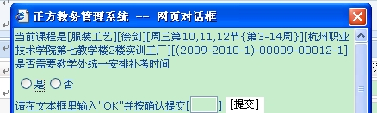
在录完课程密码后如未出现上图，请按[Ctrl键]+[“确定”]按钮进入。
（二）录入要求
1. 选择成绩录入记分制（见下图中Ⅰ）：根据课程选择记分制，同一课程采用同一记分制；
2. 选择“平时、期末、实验”所占比例（见图中Ⅱ）：“平时、期末、实验”成绩所占比例可根据课程情况进行调整，但三项之和需为100%；
3. 录入“平时、期末、实验”比例不为“0”的选项的成绩；
4. 保存成绩，生成总评成绩；
5. 生成总评成绩后 如“平时、期末、实验”有更改，需清空总评成绩后再保存。
注：只录入总评成绩系统将无法提交成绩。
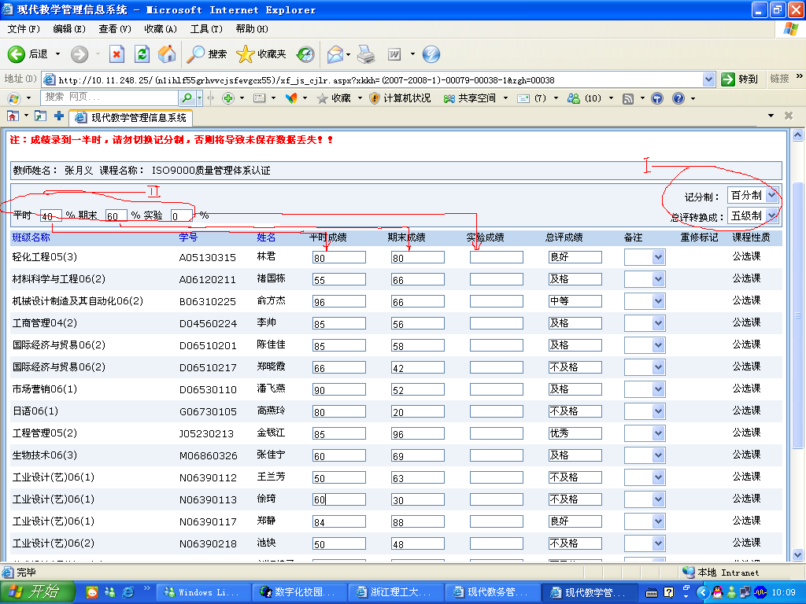
三、特殊情况处理：
1．取消考试资格（由开课学院审核）：任课教师在课程考核前做好考核资格审核工作，对于取消考核资格的学生在现代教务管理系统中登记，并打印取消考核资格审查表于课程考核前一周交学院教学秘书。
路径：任课教师登录现代教务管理系统，点击“信息维护----取消考核资格审核”，选择选课课程、学生，填写原因后提交，打印取消考核资格审查表一份由教学院长签字后交学院教学秘书。
教学秘书审核：用以下帐户登录
用户名 | 单位名称 | 用户名 | 单位名称
A01004 | 材料与纺织学院 | H08053 | 马克思主义学院
B03003 | 机械与自动控制学院 | I09003 | 理学院
C04003 | 服装学院 | J10003 | 建筑工程学院
D05004 | 经济管理学院 | K11003 | 文化传播学院
E06003 | 信息学院 | M13003 | 生命科学院
G07003 | 外国语学院 | N14003 | 艺术与设计学院
H08003 | 法政学院 | 21001 | 体育教研部
路径：成绩管理---学生免缓缺处理---学生申请免缓缺处理，选择课程（输入课程代码：课程代码在老师交的取消考核资格审查表中的选课课号中：中间五位），备注选择“取消”，点击查询，出现下图：

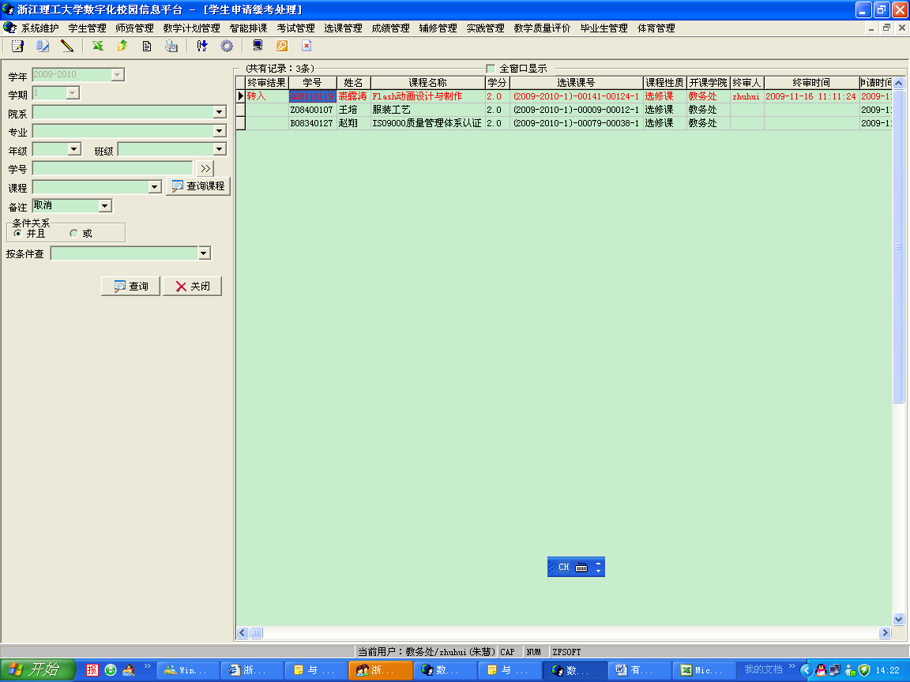

选中学生，点击右键，点“审核---当前选中记录审核”。
2．缓考（由学生所在学院审核）：由学生在现代教务管理系统中申请，打印申请表并由任课教师签字后交学院教学秘书，任课教师同意的由学院在系统内完成审核。
路径：成绩管理---学生免缓缺处理，备注选缓考，选中学生，点击右键，点“审核----当前选中记录审核”。
3．放弃考核（由学生所在学院审核）：同缓考处理。每位学生一学期只可申请一门。
4．旷考：对于旷考的学生，成绩录入时备注栏录为“旷考”;
5．作弊：对于考试作弊的学生，由教务处根据监考记录情况在教务管理系统中做相应处理。
四、成绩录入时间要求及打印：
1．录入时间要求：通识选修课于13周完成成绩录入；其它非学校统一安排考试的课程于课程结束后一周内完成成绩录入；学校统一安排考试的课程于考试后三天内完成成绩录入（公共基础课一周内完成）；
如任课老师有特殊困难不能按时完成成绩录入，应事先到学院备案，经学院同意后由学院统一到教务处备案。
2．任课教师录入学生成绩，确认无误后打印成绩单一份交学院.
五、误登成绩更改：
学生成绩提交后如发现成绩登录有误，须由任课教师填写学生成绩更改申请表（教务处网页---表格下载----教务管理用表---成绩更改申请表）交所在学院。
六、学生成绩核查：
学生于考试后五天可上网查询考试成绩，如对考试成绩有疑问，须填写学生成绩核查申请表（教务处网页---表格下载----教务管理用表---学生成绩核查申请表），交学生所在学院，经教务处批准后，由开课学院指定专人负责复查并给出结论。
七、成绩录入情况通报：
本学期实行成绩录入情况每周通报制，从第十四周开始于每周一下午教务处网站“工作进展”栏通报录入情况，不再以其它形式通知。
请各学院做好成绩录入的督促及录入情况的审核工作。

教 务 处
2016年11月1日

